Work Sheet 4
Animaition แบบ Layer Mask
- สร้างภาพหรือ Import ภาพเข้ามาไว้ที่ Stage

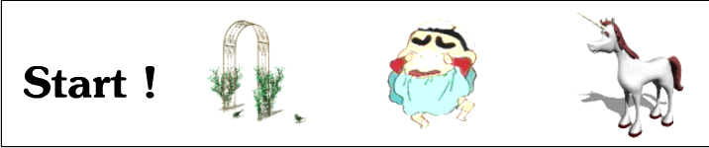

- เลือก Frame ที่ 70 และ Click mouse ปุ่มขวาเลือก …………………… เพื่อกำหนดให้แสดงภาพที่ …………………… เข้ามาถึง Frame ที่ 70
- Click Mouse ที่ปุ่ม เพื่อสร้าง ………………… ใหม่ และ Click mouse เลือก Frame ที่ 1 ใน Layer ใหม่ แล้วสร้างวงกลมขึ้นมา
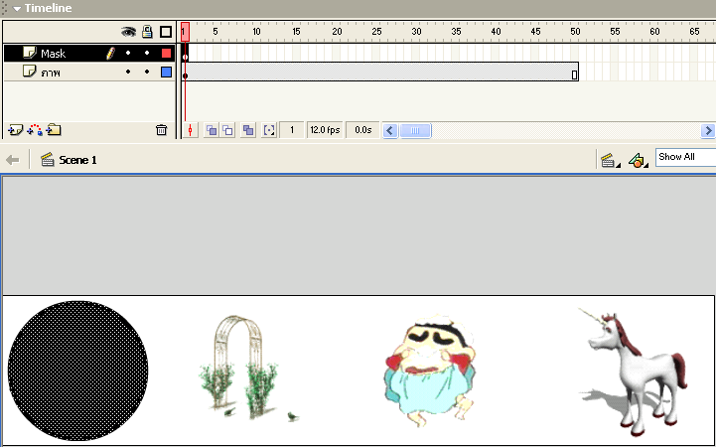

4. ทำการ ……………………. ที่วงกลม แล้วเลือก ……………………. เพื่อแปลงเป็น Movie Clip แล้ว Click mouse ที่ปุ่ม
5. เลือก Frame ที่ 10 ใน Layer 2 และ Click mouse ปุ่มขวาเลือก ……………………….. เป็นการกำหนดจุดไว้โดยจะแสดงที่จุดแรกก่อนเป็นระยะเวลา 10 Frame

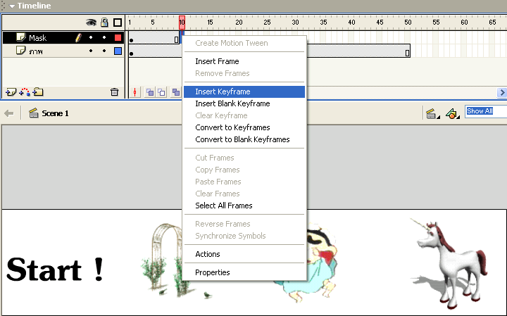

- จากนั้นเลือก Frame ที่ 20 ใน Layer ที่ 2 และ Click mouse ปุ่มขวาเลือก Insert Keyframe
7. กลับมาที่ Frame ที่ 10 เลือก ………………………………………… หรือ Click mouse ปุ่มขวาที่ Frame ที่ 10 เลือก Create Motion Tween สังเกตว่าจะมีลูกศรตั้งแต่ Frame ที่ 10 ถึง Frame ที่ 20

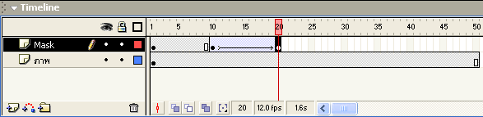

8. เราจะเห็นว่ามีลูกศรที่ Frame ของ เรา Click mouse เลือกที่ Frame ที่ 20 เพื่อจะทำการย้าย Movie Clip ซึ่งจะเป็นการกำหนดการเคลื่อนที่ของวงกลม จากนั้นทำการย้าย Movie Clip

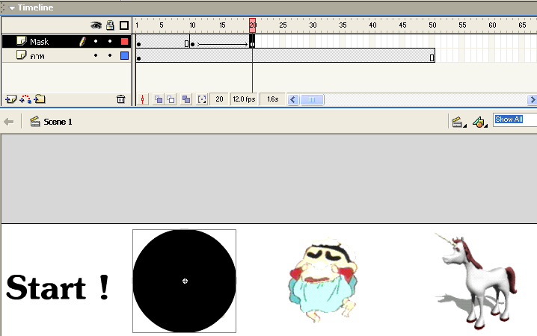

9. เลือก Frame ที่ 30 ใน Layer 2 และ Click mouse ปุ่มขวาเลือก Insert Keyframe เป็นการ………………………..โดยจะแสดงที่จุดนี้เป็นระยะเวลา 10 Frame
- เลือก Frame ที่ 40 ใน Layer 2 และ Click mouse ปุ่มขวา เลือก Insert Keyframe เป็นการกำหนดจุดไว้เพื่อรอที่จะทำเป็น……………………….ที่ Frame ที่ 30 ถึง Frame ที่ 40
- เราจะเห็นว่ามีจุดสีดำ ขึ้นใน Frame ที่ 40 จากนั้น Click mouse เลือกที่ Frame ที่ 30 เลือกInsert > Create Motion Tween เราจะเห็นว่ามี…………….ที่ Frame ที่ 30 ไปถึง Frame ที่ 40 ของเรา
- Click mouse เลือกที่ Frame ที่ 40 จากนั้นย้ายตำแหน่ง Movie Clip ของเรา เพื่อ…………………………………………………

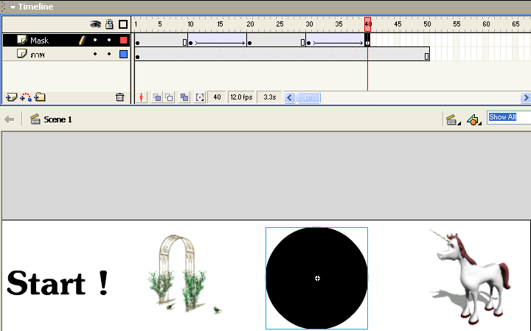

13. เลือก Frame ที่ 50 ใน Layer2 และ Click mouse ปุ่มขวาเลือก Insert Keyframe เป็นการกำหนดจุดไว้โดยจะแสดงที่จุดนี้ก่อนเป็นระยะเวลา 10 Frame
- เลือก Frame ที่ 60 ใน Layer ที่ 2 และ Click mouse ปุ่มขวาเลือก Insert Keyframe เพื่อเป็นการกำหนดจุดไว้เพื่อรอที่จะทำเป็นภาพเคลื่อนไหวที่ Frame ที่ 50 ถึง Frame ที่ 60
- เราจะเห็นว่ามีจุดสีดำ ขึ้นใน Frame ที่ 60 จากนั้น Click mouse เลือกที่ Frame ที่ 50 เลือก Insert > Create Motion Tween เราจะเห็นว่ามีลูกศรที่ Frame ที่ ไปถึง Frame ที่ 60 ของเรา

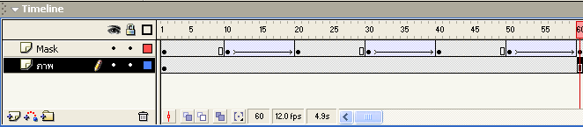

- Click mouse เลือกที่ Frame ที่ 60 จากนั้นย้ายตำแหน่ง Movie Clip ของเรา เพื่อเปลี่ยนการเคลื่อนที่

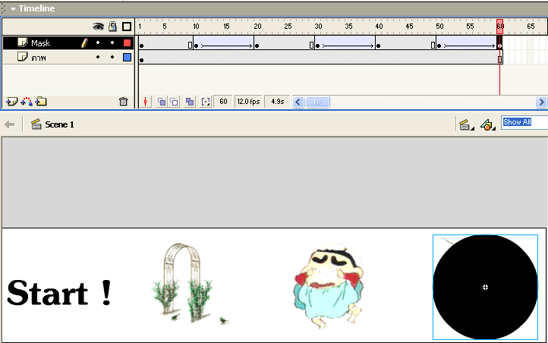

17. เลือก Frame ที่ 70 ใน Layer2 และ Click mouse ปุ่มขวาเลือก Insert Keyframe เป็นการกำหนดจุดไว้โดยจะแสดงที่จุดนี้เป็นระยะเวลา 10 Frame
18. Click mouse ปุ่มขวาที่ Layer 2 เลือก Mask เพื่อทำการสร้าง Layer Mask ใน Layer 2
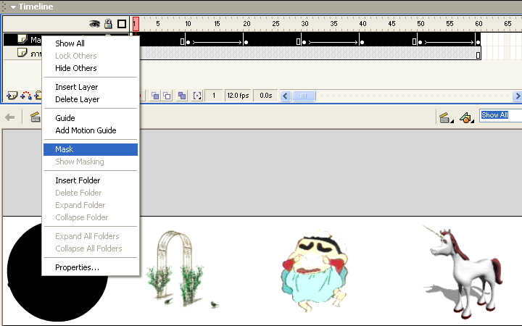

- สังเกตเมื่อเราทำการ Mask ที่ Layer 2 แล้ว Timeline ใน Layer 2 และ Layer 1 จะเปลี่ยนไป ส่วนภาพบน Stage จะหายไปเหลือแต่ส่วนที่ถูก Movie Clip รูปวงกลมทับไว้เท่านั้นที่แสดงออกมา ในลักษณะคล้ายกับถูกเจาะรู

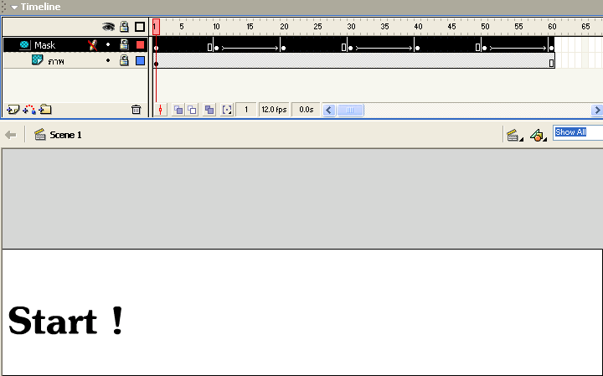

- ทำการทดสอบ Animation โดยกดคีย์ < Ctrl+Enter หรือ Control > Test Movie
เราจะเห็นว่าช่องวงกลมของเราจะวิ่งไปเรื่อยๆ ในภาพเหมือนกับ Spotlight

